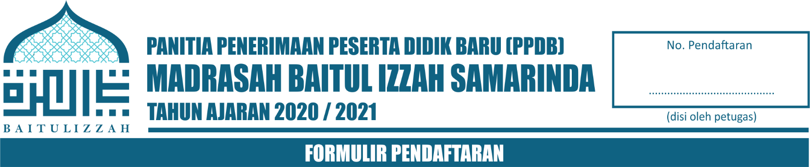

Tanggal Pengembalian : ….. /….. / 2021

1. **DATA CALON SANTRI**

Nomor Induk Siswa Nasional (NISN) : …………………………………………………………………………...

Nomor Induk kependdudukan (NIK) : …………………………………………………………………………...

Nama Lengkap Siswa (Sesuai Ijazah) : …………………………………………………………………………...

Nama Panggilan : …………………………………………………………………………...

Tempat / Tanggal Lahir : …………………………………………………………………………...

Jenis Kelamin : …………………………………………………………………………...

Urutan dalam keluarga, Anak Ke : ………… Dari ………….. Bersaudara

Status Anak dalam Keluarga : Kandung / Angkat / Anak Tiri

Tinggi dan Berat Badan : Tinggi ……… Cm Berat ……… Kg

Alamat Lengkap : …………………………………………………………………………... …………………………………………………………………………... …………………………………………………………………………... Golongan Darah : …………………………………………………………………………... Penyakit berat yang pernah diderita : …………………………………………………………………………... …………………………………………………………………………... Cacat Fisik yang pernah diderita : …………………………………………………………………………... …………………………………………………………………………... Imunisasi yang diterima …………………………………………………………………………... Alergi / Pantangan makanan : …………………………………………………………………………...

…………………………………………………………………………... …………………………………………………………………………...

1. **DATA CALON ORANG TUA / WALI SANTRI**

Nama Ayah : …………………………………………………………………………...

Tempat / tanggal lahir : …………………………………………………………………………...

Pekerjaan : …………………………………………………………………………...

Pendidikan terakhir : …………………………………………………………………………...

Penghasilan per bulan (coret salah satu) : (< 1 Juta) (1 Juta – 3 Juta) (3 Juta – 5 Juta) (> 5 Juta)

Alamat : …………………………………………………………………………...

Nomor Telepon / HP : …………………………………………………………………………...

Nama Ibu : …………………………………………………………………………...

Tempat / tanggal lahir : …………………………………………………………………………...

Pekerjaan : …………………………………………………………………………...

Pendidikan terakhir : …………………………………………………………………………...

Penghasilan per bulan (coret salah satu) : < 1 Juta / 1 Juta – 3 Juta / 3 Juta – 5 Juta / > 5 Juta

Alamat : …………………………………………………………………………...

Nomor Telepon / HP : …………………………………………………………………………...

1. **SYARAT PENDAFTARAN**
2. Beragama Islam
3. Mengisi Formulir Pendaftaran
4. Usia 12 s.d 14 tahun
5. Pas Foto Warna 3x4, 5 Lembar
6. Foto Copy Akte Kelahiran 1 lembar
7. Foto Copy Kartu Keluarga 1 lembar
8. Foto Copy KTP orang tua masing masing 1 lembar
9. Foto Copy Akta Kelulusan 1 lembar

1. **PEMBIAYAAN SANTRI BARU**

|  |  |  |  |  |  |  |  |
| --- | --- | --- | --- | --- | --- | --- | --- |
| Jenis Pembiayaan | Paket 1 | | Paket 2 | | Paket 3 | | Keterangan |
| Putra | Putri | Putra | Putri | Putra | Putri |
| Seragam 3 Pasang  Kasur Lipat + Bantal  Lemari Pakaian  SPP  Uang Makan  Laundry  Berkas Pendaftaran | 750.000  350.000  500.000  200.000  600.000  50.000  50.000 | 920.000  350.000  500.000  200.000  600.000  50.000  50.000 | 750.000  350.000  500.000  200.000  600.000  50.000  50.000 | 920.000  350.000  500.000  200.000  600.000  50.000  50.000 | 750.000  350.000  500.000  200.000  600.000  50.000  50.000 | 920.000  350.000  500.000  200.000  600.000  50.000  50.000 |  |
| **Jumlah** | 2.500.000 | 2.670.000 | 2.500.000 | 2.670.000 | 2.500.000 | 2.670.000 | **Wajib dibayar** |
| Infaq sarana dan Prasarana | 4.000.000 | 4.000.000 | 4.500.000 | 4.500.000 | 5.000.000 | 5.000.000 | Boleh dicicil selama 1 tahun |
| **Total Bayar** | 6.500.000 | 6.670.000 | 7.000.000 | 7.170.000 | 7.500.000 | 7.670.000 |  |

**E. ALUR PPDB**

20 Jun – 28 Juli 2020 : Pendaftaran Santri Baru

8 Agustus 2020 : Daftar Ulang / TTD MOU (Surat Pernyataan) dan Sosialisasi MABAIZ

10 - 15 Agustus 2020 : Pemenuhan Perlengkapan Santri

18 – 22 Agustus 2020 : Masa Orientasi Santri Baru (Turun Hari Pertama)